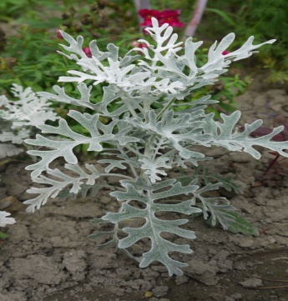
Цине Цинерария – компактный низкий кустик с
изящными серебристо – белыми листьями.

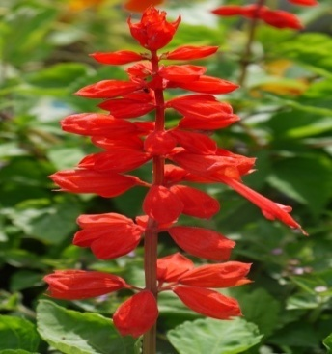
резными,

Сальвия – листья зелёные яйцевидные. Цветки
собраны в крупные огненно – красные кисти.

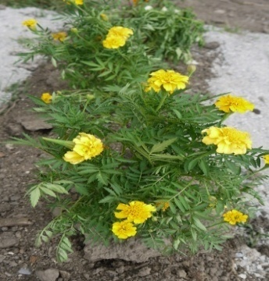

Бархатцы – в народе называют чернобривцами,
образуют цветочные шары, одно или
двухцветные соцветия.

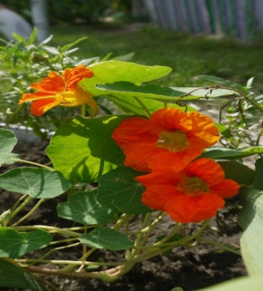
Настурция – растения бывают ползучей и
кустовой формы. Цветки ароматные, простые
кремовой, жёлтой, оранжевой окраски,
расположены по одному в пазухах листьев.

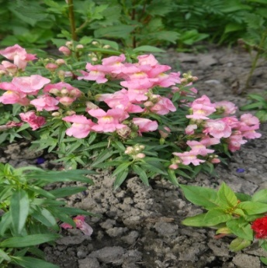
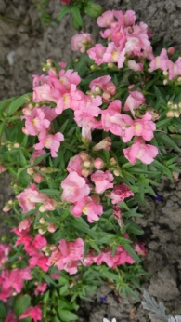
Львиный зев – сильноветвящееся растение
от 20 до 80 см., цветы с широкой гаммой
оттенков, от чисто – белого до
ярко – красного до пурпурного.

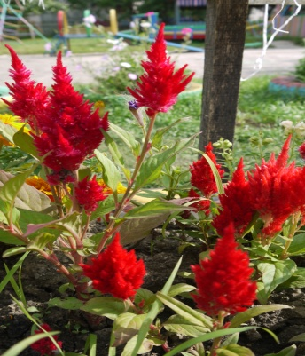

Целозия – оригинальный, необычный цветок,
соцветие в виде петушиного
гребешка ярко – красного цвета.
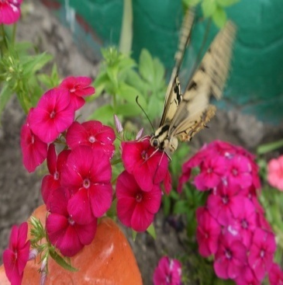
Флокс – яркие однотонные или пёстрые цветки
собраны в зонтиковидные соцветия.
Цветёт обильно и продолжительно.

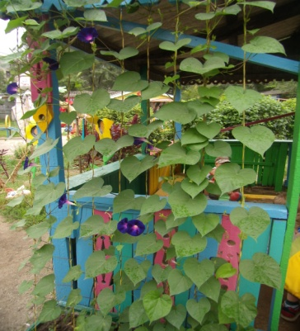
Вьюнок –вьющееся растение с длинными
стеблями. Листья тёмно – зелёные,
серцевидные. Цветки воронковидные,
С синие.
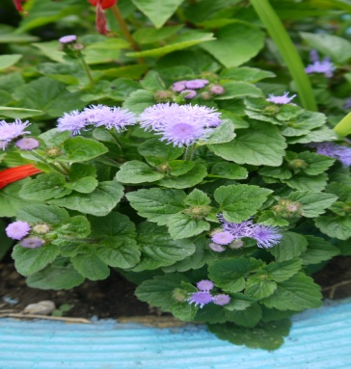

Агератум - растение открытых солнечных мест.
Долго сохраняет окраску цветов. Может
Образовывать сплошные ковры различной высо окраски.

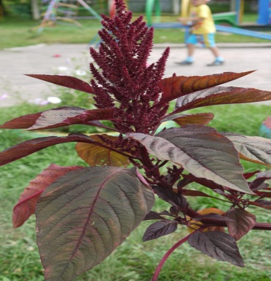

М Аморант – растение с тёмно – бордовыми
листьями и таким же цветом метёльча метельчатыми соцветиями.

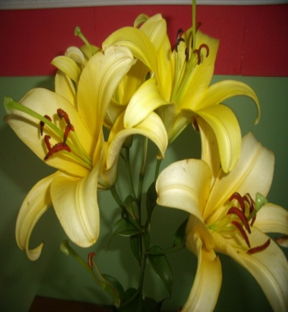

Лилия – зимостойкое и неприхотливое растение
с крупными чашевидными цветками, с
широкими лепестками.

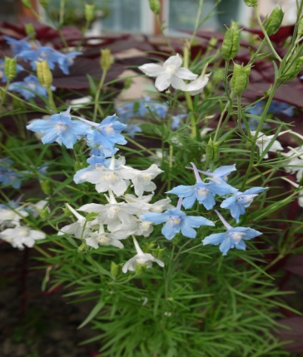
Дельфиниум – высокорослое растение, его
достоинства: длительное цветение,
зелень не теряет декоративности
всё лето.

